|  |
| --- |
| **黔东南州公共资源交易中心政府采购电子投标文件制作** |
| **——投标供应商操作手册** |
|  |

2021年3月

# 一、 获取采购文件及投标工具

## 1.1 、获取采购文件

根据项目采购公告的文件领取时间，登录网上交易系统获取采购文件

登录系统后，点击【业务管理】-【招标文件下载】，找到要投标的项目，点击下载按钮，获取采购文件

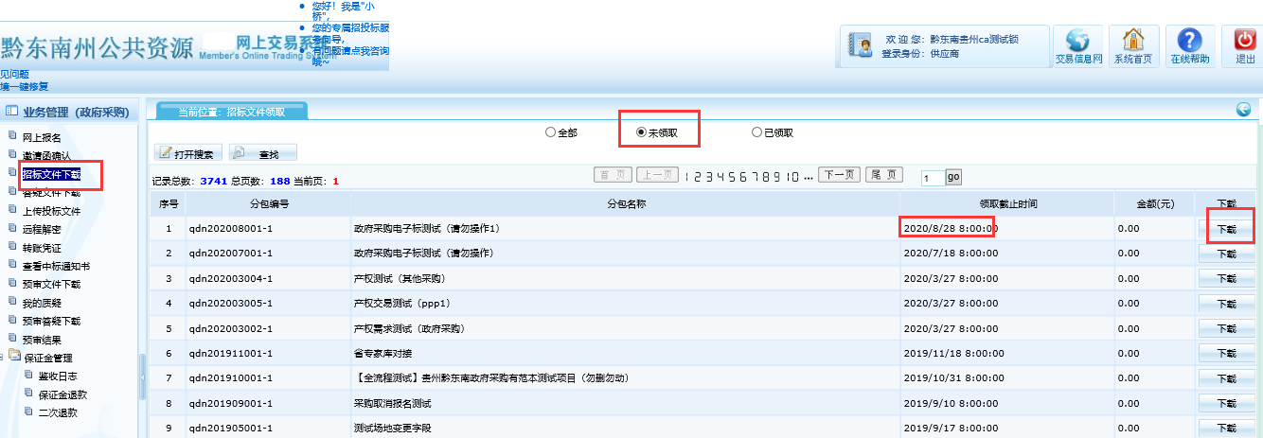

进入下载页面后，需要先登记信息以后才能进行下载，信息填写完毕后，点击信息录入按钮，然后点击下载招标文件。

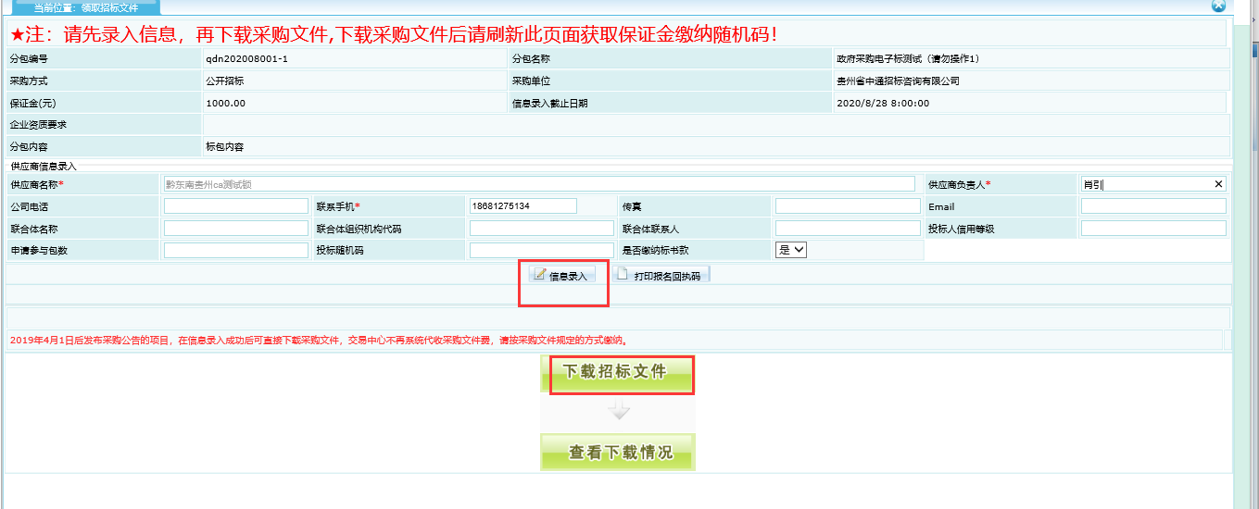

下载完成后，退出该页面，在招标文件下载页面，选中已领取后里边展示的项目代表已经获得投标资格，再次点击下载按钮，可以查看导保证金随机码并且可以再次下载文件。

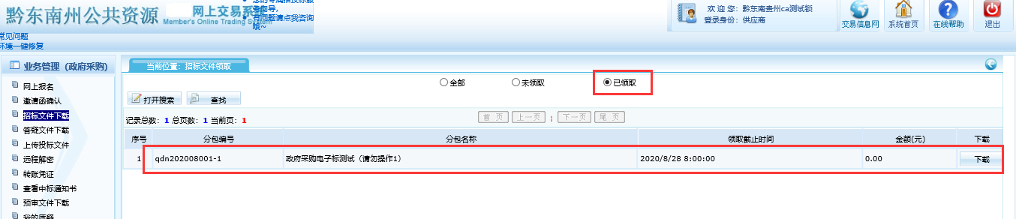

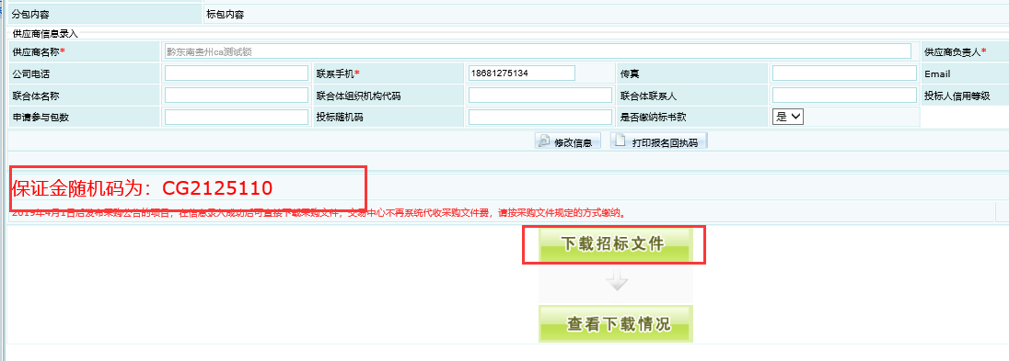

## 1.2、获取投标制作工具

投标工具下载地址：

<https://download.bqpoint.com/download/downloadprodetail.html?type=tp&SourceFrom=Ztb&ZtbSoftXiaQuCode=0903&ZtbSoftType=tballinclusive>

进入地址后直接点击下载按钮进行下载

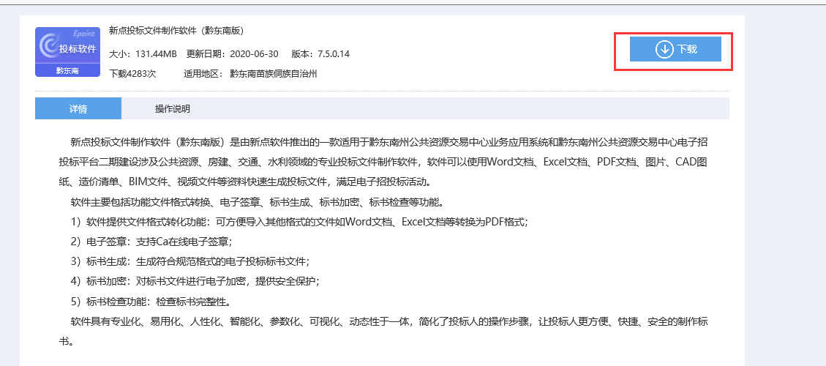

## 1.3、投标工具的安装

直接运行下载后的投标工具，点击同意软件许可协议后，点击快速安装即可等待工具安装完成

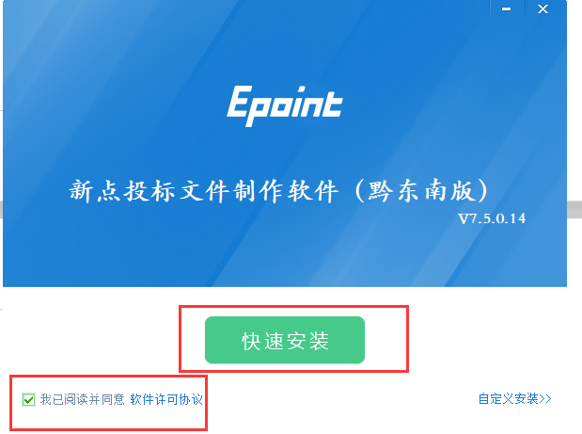

点击完成按钮，完成安装

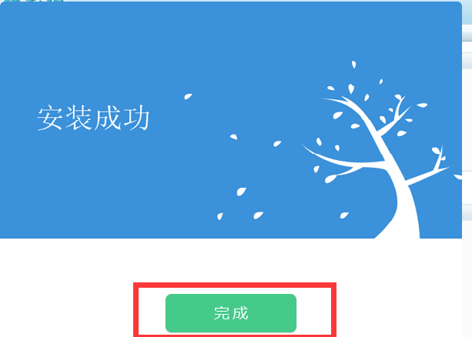

# 二、制作投标文件

## 2.1、导入招标文件

运行刚才安装的投标工具快捷方式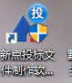后，点击新建投标导入招标文件

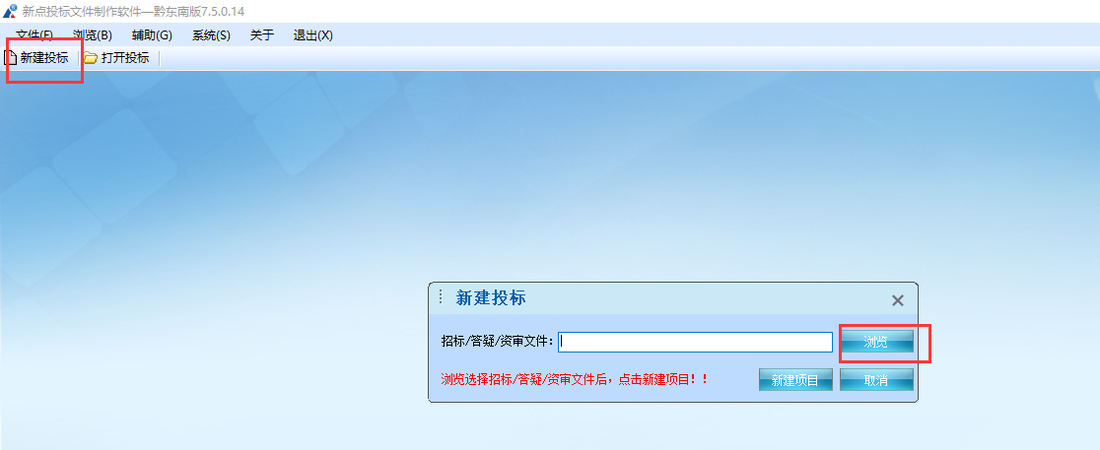

导入招标文件后，可以在工具里查看招标文件信息

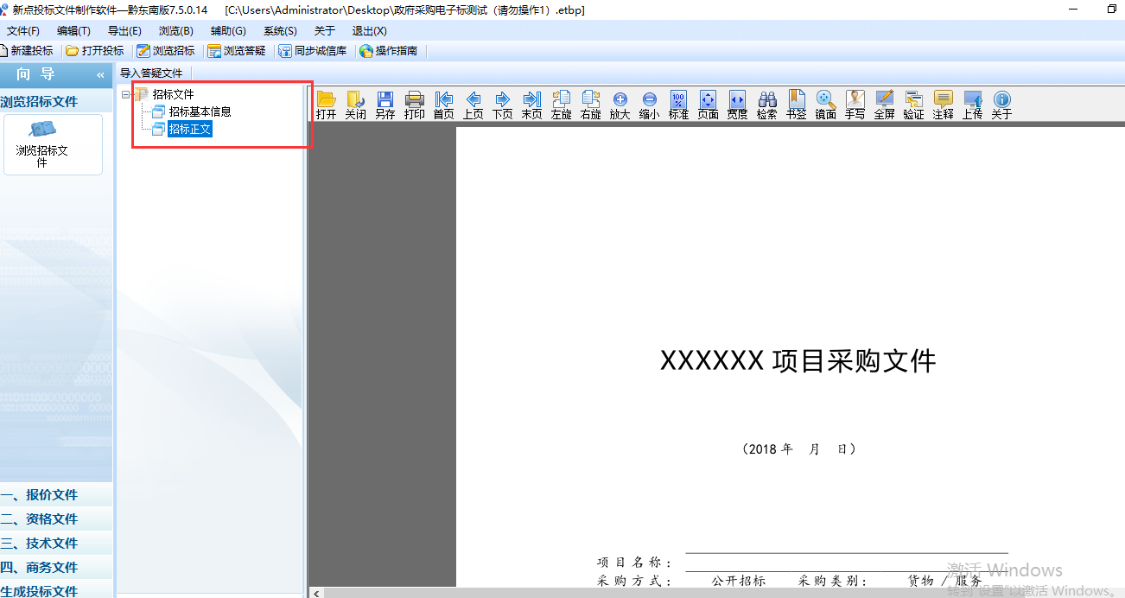

如果有答疑文件，可以再次导入答疑文件

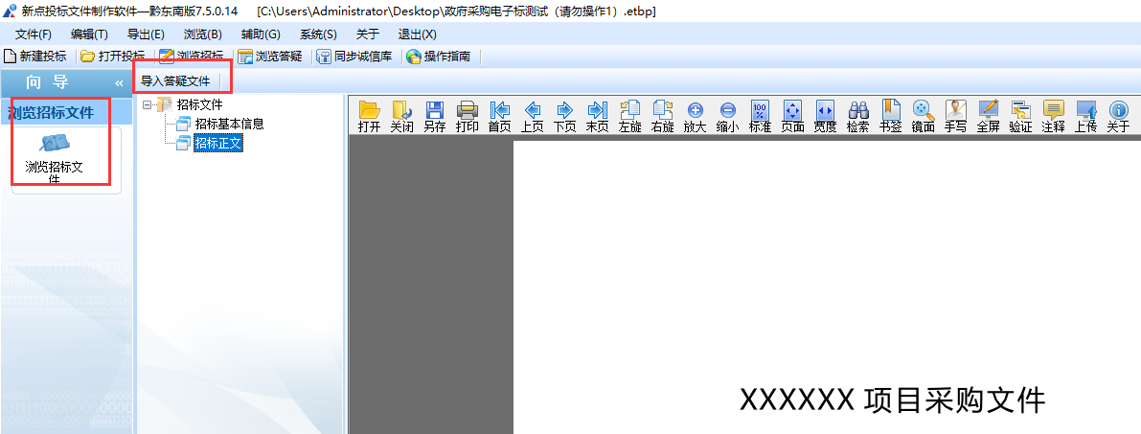

## 2.2、生成投标文件

选中每个节点后直接导入对应的投标文件，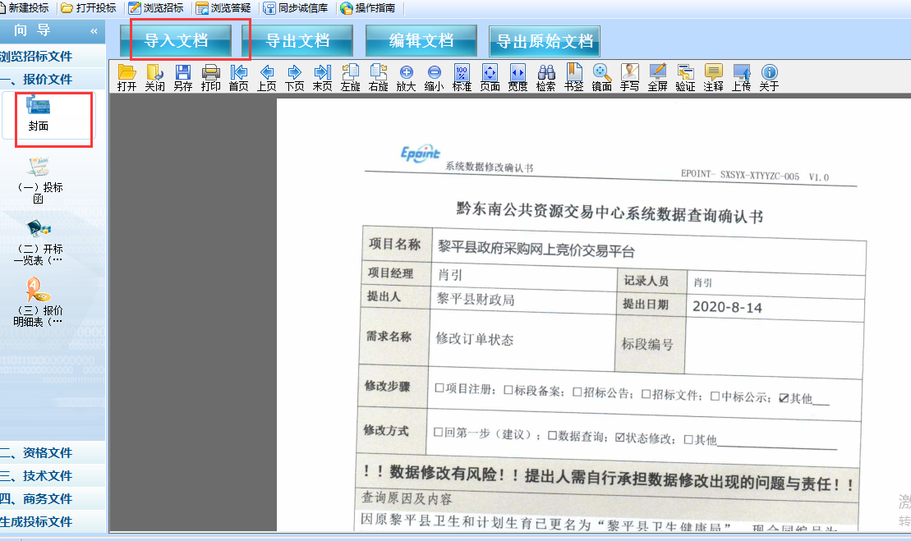

所有节点上传后，把每一个节点在“生成投标文件”模块转换为pdf格式。

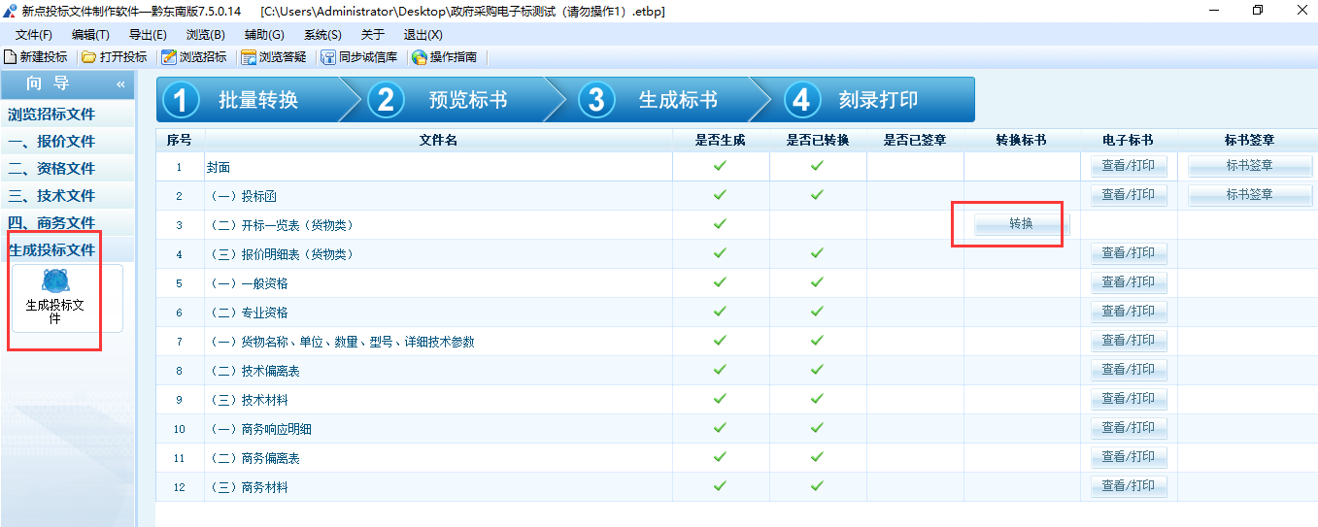

投标文件签章：根据招标文件要求，把所有需要签章的部分进行签章。

电子签章完成后即可点击“生成标书”按钮，生成投标文件。

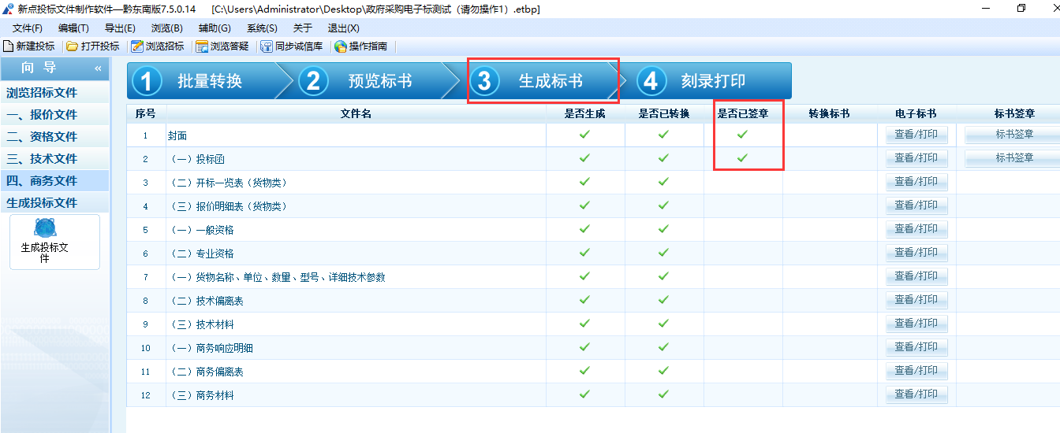

点击生成投标文件后，工具会提示标书信息确认，包括投标报价，投标保证金，交货及服务期，该内容请务必与投标函保持一致，点击确定按钮。系统会自动生成投标文件。

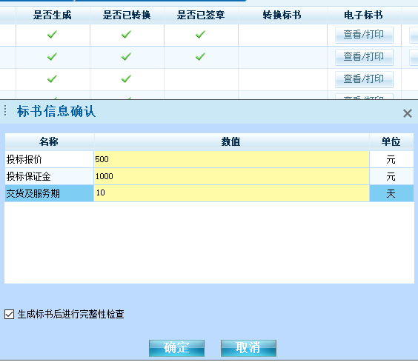

系统生成的投标文件共两份，一份加密的一份非加密的，加密的投标文件直接在开标前上传到交易系统，非加密文件可以刻录到光盘开标时带到开标现场。

**注：生成投标文件时需要插ca锁才能生成，并且开标时需要携带生成投标文件的这把锁到开标现场进行解密**

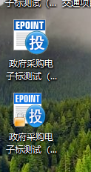

## 2.3、上传投标文件

开标前，登录电子交易业务系统，点击【业务管理】-【上传投标文件】，选中需要上传的项目，点击上传按钮，系统会跳转到投标文件上传页面

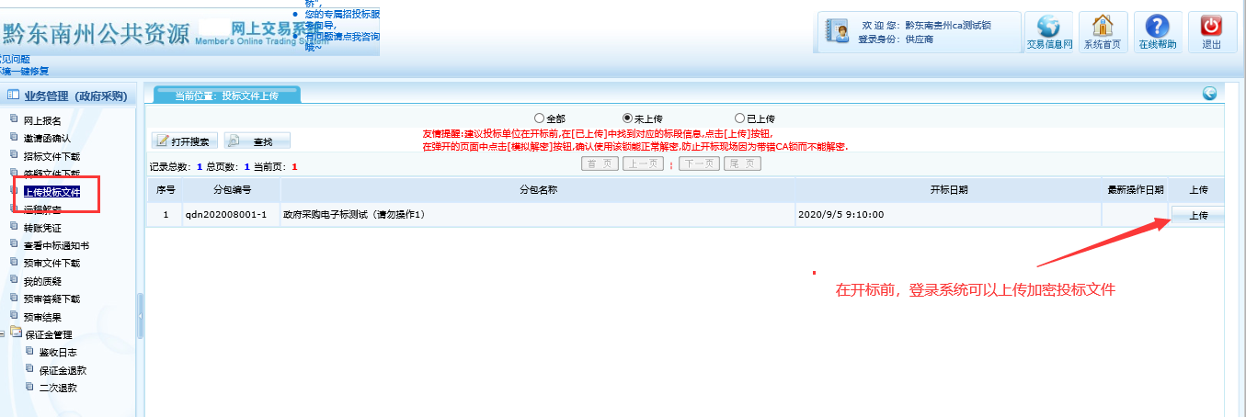

## 2.3.1、点击上传投标文件，选择加密文件进行上传

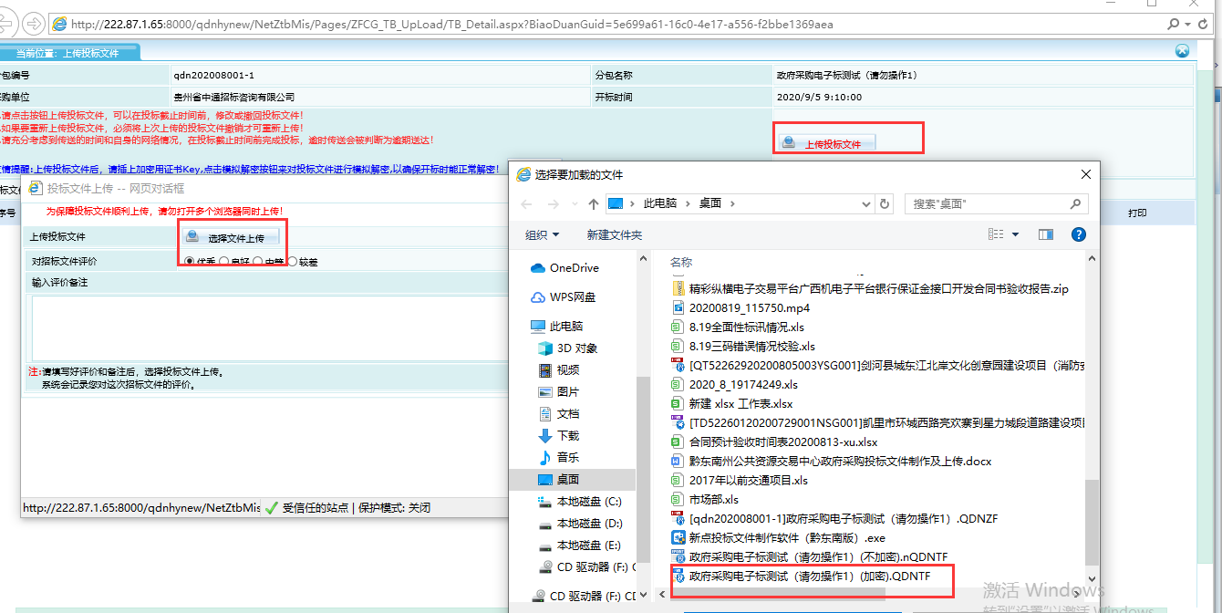

## 2.3.2、文件上传成功

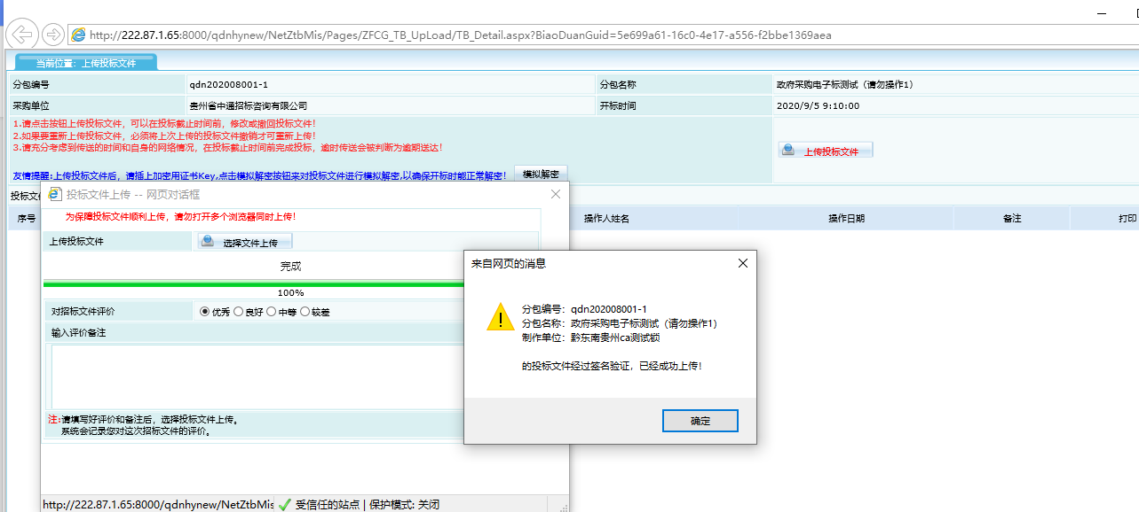

## 2.3.3、模拟解密

为防止把锁带错，开标前可以先进行模拟解密，点击模拟解密，选择证书以后，会提示模拟解密成功

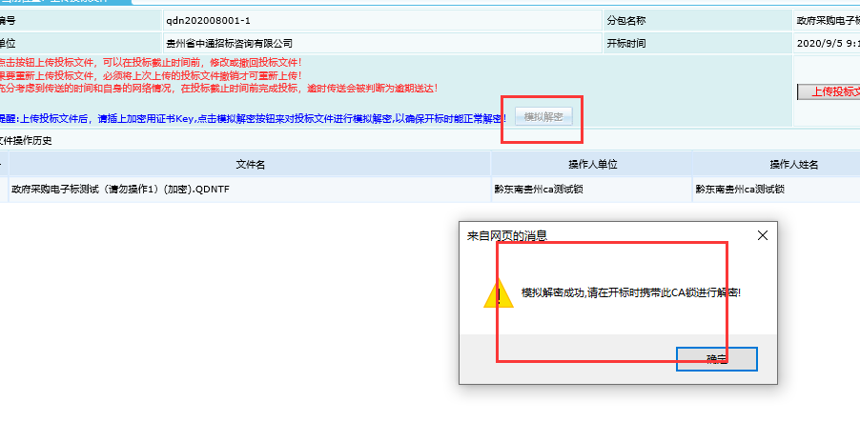



## 2.3.4、撤回投标文件及重新上传投标文件

开标前，如果投标文件有修改，可以撤回后重新上传

